**新 书 推 荐**

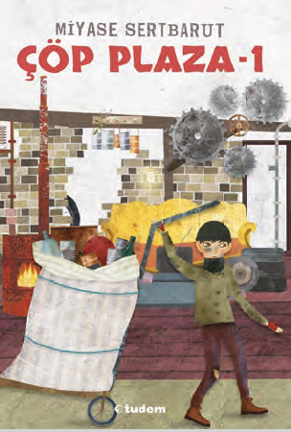**中文书名： 《垃圾广场：生命补给计划》**

**英文书名： Junk Plaza**

**作 者： Miyase Sertbarut**

**出 版 社： Tudem  
代理公司： Tudem/ANA**

**页 数： 134页**

**出版时间： 2026年 (待定)**

**代理地区： 中国大陆、台湾**

**审读资料： 电子稿**

**类 型： 儿童文学**

**内容简介:**

**这是米娅兹·塞特巴鲁特（Miyase Sertbarut）—— 《袁欢的摊位》（*Yuan Huan’s Booth*）作者——的另一部畅销作品。该书已售出235,000册。**

**《垃圾广场》是一部将真实与幻想交织、人性与邪恶对抗的作品，不仅唤起我们对不同人群生活状态的关注，更提出一个发人深省的问题：“如果每个人都选择逃避灾难，那灾难是否会因此停止蔓延？”——kitapyurdu.com**

垃圾广场（Junk Plaza）与精英城（Elite City）：同一个小镇里两个截然不同的世界。一个是垃圾山环绕的贫民窟，另一个则是以高墙和安保措施隔绝开来的奢华居住区。

但就在这座“干净得过头”的精英城里，孩子们却因为过度消毒和照护而免疫力崩溃，频繁生病。一家唯利是图的私人诊所决定出手相救——他们的“方案”竟是用垃圾广场孩子们的血液为精英城的孩子输血！

一个关于阶层剥削、儿童权利与道德困境的故事，以极具张力的叙述架构、寓言式设定挑战现实问题。《垃圾广场》是一部既有情节推动力，又兼具社会批判的童书佳作。

**作者简介:**

**米娅兹·塞特巴鲁特**（Miyase Sertbarut），1963年生于土耳其杰伊汉，1985年毕业于加齐大学教育系。她曾在多个年龄段的学校从事教学，并因撰写广播剧本而闻名。自第一本书获得土耳其儿童故事大赛一等奖后，便专注于儿童文学创作，至今已出版近30部作品，获得十余项文学奖项。她曾于2016年获得林格伦奖提名，并在2024年荣获安徒生奖提名。

**感谢您的阅读！**

**请将反馈信息发至:版权负责人**

**Email**:[**Rights@nurnberg.com.cn**](mailto:Rights@nurnberg.com.cn)

安德鲁·纳伯格联合国际有限公司北京代表处

北京市海淀区中关村大街甲59号中国人民大学文化大厦1705室, 邮编:100872

电话:010-82504106, 传真:010-82504200

公司网址:[http://www.nurnberg.com.cn](http://www.nurnberg.com.cn/)

书目下载:<http://www.nurnberg.com.cn/booklist_zh/list.aspx>

书讯浏览:<http://www.nurnberg.com.cn/book/book.aspx>

视频推荐:<http://www.nurnberg.com.cn/video/video.aspx>

豆瓣小站:<http://site.douban.com/110577/>

新浪微博:[安德鲁纳伯格公司的微博_微博 (weibo.com)](https://weibo.com/1877653117/profile?topnav=1&wvr=6)

微信订阅号:ANABJ2002

